戦争はいやだ調布市民の会「伝言板」９９６号 2025／4／15

4月15日(火)15：00～ つつじが丘駅前で
戦争はいやだ調布市民の会第156回宣伝行動
大軍拡・大増税ではなく暮らし・福祉の拡充を
９人の参加でビラを63枚配布、署名集約は28筆

戦争はいやだ調布市民の会の第156回宣伝行動は、15:00からつつじが丘駅前に集ま
った９人で実施しました。
新しい「大軍拡反対請願署名」への取り組みは２回目でしたので、各自があらかじめ
集めて持ち寄った署名も含めて署名集約は28筆、ビラの配布は63枚でした。

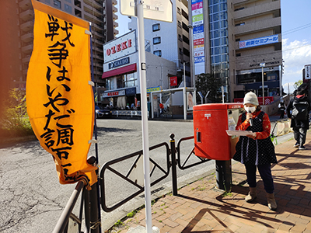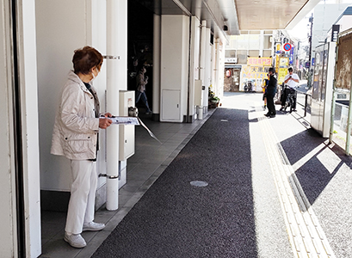

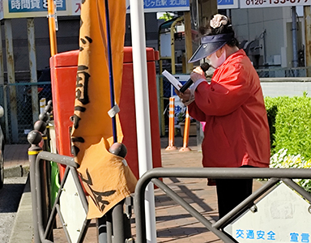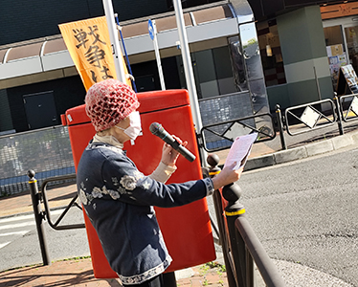

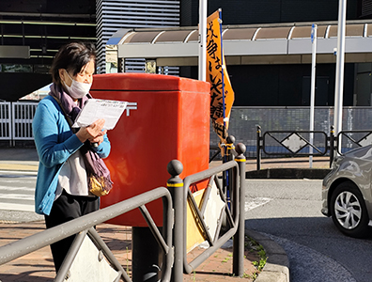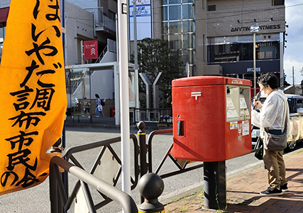

＜今日の伝言＞
◆市民有志＆調布｢憲法ひろば｣から
自衛隊への調布市の名簿提供反対の対市長要請
連名署名の集約分を急いで事務局にお届けください！

４月１５日現在事務局に届いている連名署名数は１９８人分。「2023年8月の連
名数187人」を超えました。締め切りを本日１５日としていますが、みなさんのお
手元に残っている集約分の回収のために、一両日の待機をしたいと思います。
残らず事務局にお寄せください。

